Sistem Informasi Geografis Masyarakat Keterbelakangan Mental di Kabupaten Ponorogo
Didik Riyanto, Lizda Iswari, Izzati Muhimmah
Magister Teknik Informatika
Program Pascasarjana Universitas Islam Indonesia
Jl. Kaliurang km 14 Yogyakarta 55510
Telp (0274) 895287 ext 122, fax (0274) 895007 ext 148
ndoroboys@gmail.com
Abstract. Penelitian ini mengangkat tema tentang pengolahan data pasien keterbelakangan mental berbasis sistem informasi geografis. Lokasi penelitian di Kabupaten Ponorogo yang dikenal banyak memiliki konsentrasi warga dengan keterbelakangan mental. Sistem dibangun untuk empat jenis pengguna, yaitu Admin sebagai pengelola sistem, Operator yang melibatkan aparatur desa sebagai penyedia data di lapangan, Pemerintah yang dalam hal ini ditujukan untuk Dinas Sosial dan Dinas Kesehatan setempat, dan Masyarakat Umum yang membutuhkan profil sebaran pasien keterbelakangan mental di Kabupaten Ponorogo. Adapun fitur-fitur utama sistem meliputi peta sebaran pasien berdasarkan tempat tinggal dan kategori keterbelakangan mental, dan laporan dalam bentuk grafik terkait dengan populasi pasien berdasarkan kelompok usia, kategori penyakit, dan tingkat keahlian yang dimiliki. Berdasarkan hasil pengujian sistem terhadap pengguna dapat dinyatakan bahwa sistem informasi yang dibangun bermanfaat dan dapat diaplikasikan di lingkungan dinas-dinas terkait setempat.
Keywords: Retardasi Mental, Dinas Sosial, Dinas Kesehatan, Pemetaan Pasien

Pendahuluan
Keterbelakangan mental atau retardasi mental adalah suatu penurunan fungsi intelektual secara menyeluruh yang terjadi pada masa perkembangan dan dihubungkan dengan gangguan adaptasi sosial. Diperkirakan lebih dari 120 juta orang di seluruh dunia menderita kelainan ini sehingga retardasi mental tergolong sebagai masalah di bidang kesehatan masyarakat¹.
Kabupaten Ponorogo merupakan salah satu kabupaten di Indonesia yang memiliki jumlah warga penyandang retardasi mental yang cukup tinggi. Pada tahun 2013 tercatat 271 jiwa mengalami retardasi mental dan tersebar di tiga kecamatan, yakni Kecamatan Badegan, Kecamatan Jambon, dan Kecamatan Balong. Populasi keterbelakangan mental di Ponorogo terbagi menjadi beberapa kelompok dalam suatu perkampungan dengan karakteristik terletak di lereng pegunungan, tanah berkapur, terpencil, dan memiliki keterbatasan akses transportasi².
Pemerintah Kabupaten Ponorogo sendiri telah memberikan sejumlah upaya terkait penanganan pasien keterbelakangan mental tersebut. Upaya-upaya tersebut meliputi tindakan rehabilitasi sosial, pemberian makanan bergizi, pemberian kebutuhan pokok, perbaikan tempat tinggal yang layak, pembangunan akses tranportasi, pelayanan kesehatan gratis, dan pemantauan populasi pasien secara berkala setiap tahunnya³.
Untuk memberikan upaya tindak lanjut penanganan yang lebih baik tentunya membutuhkan informasi yang lengkap, akurat, dan terkini tentang data pasien keterbelakangan mental tersebut. Dari hasil penelusuran ke Dinas Sosial dan Dinas Kesehatan setempat ditemukan bahwa data yang tersedia belumlah lengkap dan cenderung tidak diperbaharui, sehingga seringkali tidak dapat memenuhi kebutuhan informasi oleh dinas terkait.
Berkaitan dengan hal tersebut di atas, penelitian ini dilakukan untuk membangun sebuah sistem pengolahan data pasien keterbelakangan mental. Sistem dikembangkan sebagai sebuah sistem informasi geografis berbasis web yang mampu memberikan informasi sebaran lokasi pasien berdasarkan sejumlah kriteria, seperti kategori penyakit dan tingkat keahliannya. Diharapkan dari sistem ini dapat menjadi acuan informasi bagi Dinas Sosial dan Dinas Kesehatan dalam memberikan tindak lanjut penanganan pasien keterbelakangan mental di Kabupaten Ponorogo.

Metodologi

Data Penelitian
Untuk membangun sistem dibutuhkan sejumlah data input. Data yang dilibatkan adalah data profil pasien yang meliputi nama, alamat, posisi rumah, jenis kelamin, tanggal lahir, kategori atau tingkat keterbelakangan mental, dan kemampuan keahlian/skill yang dimiliki. Untuk kategori keterbelakangan mental secara umum terbagi menjadi 3 kelompok⁴:
- Ringan: untuk pasien dengan kemampaun bisa bekerja ringan, bisa makan dan minum sendiri, bisa melakukan aktifitas mandi dan cuci pakaian sendiri, namun pasien tidak bisa membaca dan menulis.
- Sedang: untuk pasien dengan kemampuan dapat mandi dan cuci pakaian sendiri, dapat makan sendiri, namun tidak dapat bekerja dan juga tidak dapat membaca dan menulis.
- Berat: untuk pasien yang tidak dapat bekerja apapun, tidak dapat membaca dan menulis, tidak dapat mandi maupun cuci pakaian sendiri, namun dapat makan sendiri apabila ada yang menyiapkan.

  - Teknik Pengambilan Data

Teknik pengambilan data dilakukan dengan cara observasi, survei dan wawancara. Data utama yang akan diolah adalah profil dan lokasi rumah pasien keterbelakangan mental yang bersumber dari Dinas Sosial dan Dinas Kesehatan Kabupaten Ponorogo. Data yang diperoleh ini kemudian divalidasi dengan data yang tersedia di kantor desa lokasi penelitian. Untuk mendapatkan data lokasi atau kordinat rumah pasien dilakukan dengan survei langsung ke rumah pasien.
Selanjutnya diambil sejumlah sampel dari lokasi penelitian yang terletak di lima desa yang tersebar di tiga Kecamatan, yaitu Desa Karangan di Kecamatan Badegan, Desa Sidoharjo dan Desa Krebet di Kecamatan Jambon, dan Desa Karangpatihan dan Desa Pandak di Kecamatan Balong. Pemilihan desa tersebut didasarkan atas informasi dari Dinas Kesehatan bahwa di desa-desa tersebut memiliki jumlah pasien keterbelakangan mental yang banyak untuk wilayah di Kabupaten Ponorogo.

Tahapan Pembangunan Sistem
Untuk membangun sistem informasi geografis masyarakat keterbelakangan mental dibutuhkan lima tahap pengerjaan yang mengikuti model pengembangan perangkat lunak Waterfall yang meliputi tahap⁵:
  - Requirements, yaitu tahap untuk mengidentifikasi masalah dan menganalisis kebutuhan pengguna dan sistem.
  - Design, yaitu tahap perancangan yang meliputi perancangan proses bisnis sistem dan perancangan basisdata atau sistem pengelolaan data.
  - Implementation, yaitu tahap mengimplementasikan rancangan proses bisnis menggunakan sejumlah bahasa pemrograman dan implementasi rancangan basisdata menggunakan perangkat lunak DBMS (Database Management System).
  - Verification, yaitu tahap verifikasi atau pengujian perangkat lunak. Dalam hal ini pengujian terhadap kemampuan sistem dalam menangani kesalahan input data dan pengujian terhadap pengguna sistem.
  - Maintenance, yaitu tahap pemeliharaan sistem dan jika dibutuhkan analisis terhadap perubahan sistem atau kesalahan selama penggunaan sistem.

Hasil dan Pembahasan

Gambaran Umum Sistem
Sistem memiliki gambaran umum cara kerja seperti tampak pada Gambar 1. Terdapat empat jenis pengguna, yaitu: Admin, Operator, Pemerintah, dan Masyarakat Umum sebagai pengunjung sistem. Admin bertindak sebagai manajer sistem yang memiliki tugas utama untuk mengelola akun pengguna dan data master sistem, seperti data desa dan kecamatan, kategori tingkatan pasien dan jenis-jenis keahlian pasien keterbelakangan mental. Operator merupakan perangkat desa, seperti lurah atau petugas kesehatan setempat yang bertindak sebagai penyedia data pasien keterbelakangan mental. Adapun data yang dibutuhkan dari Operator adalah profil pasien keterbelakangan mental yang meliputi: nama, alamat, tanggal lahir, posisi rumah, kategori keterbelakangan mental, dan keahlian yang dimiliki. Asumsi yang digunakan dalam penelitian ini adalah para Operator telah memiliki perangkat untuk merekam posisi rumah pasien. Selanjutnya, sistem akan memproses laporan dari Operator untuk menghasilkan informasi yang dapat diakses oleh Pemerintah, dalam hal ini ditujukan untuk pegawai Dinas Kesehatan dan Dinas Sosial. Adapun output dari sistem meliputi:
        - Peta sebaran pasien keterbelakangan mental dalam lingkup desa, kecamatan, kabupaten berdasarkan tingkatan pasien (rendah, sedang, berat dengan perbedaan warna icon masing masing kategori tingkatan).
        - Data lengkap pasien keterbelakangan mental meliputi profil pasien, tingkatan pasien, skil yang dimiliki pasien, kordinat lokasi pasien, berdasarkan tahun pendataan dalam kurun waktu tertentu.
        - Rute map pasien digunakan mencari jalur menuju lokasi pasien.
        - Grafik populasi keterbelakangan mental berdasarkan lingkup kabupaten dan desa, grafik jumlah populasi keterbelakangan mental berdasarkan umur dan kategori pasien.

Informasi tersebut di atas dapat diakses oleh dinas dan masyarakat umum dengan ketentuan bahwa dinas dapat mengakses peta sebaran pasien, data lengkap pasien, rute untuk menuju ke rumah pasien, dan grafik populasi pasien. Sedangkan masyarakat umum dibatasi pada informasi sebaran pasien keterbelakangan mental yang disajikan dalam bentuk peta.

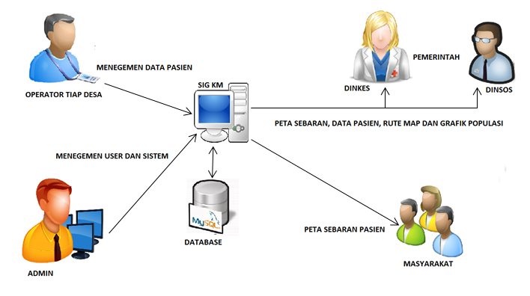
Gambar 1. Gambaran umum sistem

Peta Sebaran Pasien Keterbelakangan Mental
Informasi tentang sebaran pasien keterbelakangan mental disajikan dalam bentuk peta seperti tampak pada Gambar 2 dimana terdapat informasi tentang lokasi pasien dan jumlah pasien pada suatu wilayah.
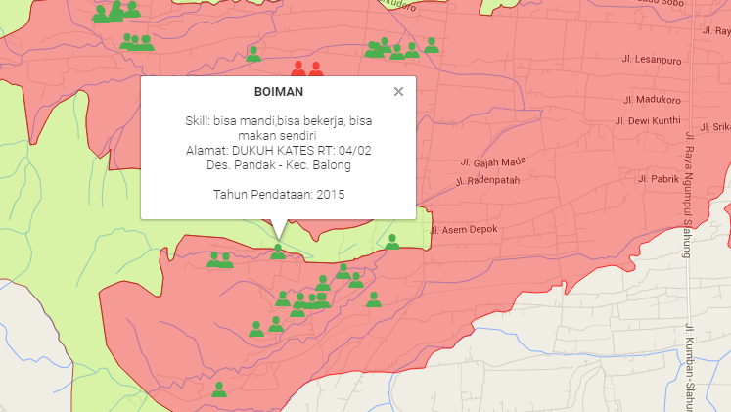
Gambar 2. Tampilan pemetaan pada view maps

Gambar 2 merupakan peta yang memberikan informasi sebaran pasien di salah satu kecamatan, yaitu Kecamatan…... Posisi setiap pasien diberi tanda dengan suatu warna yang menunjukkan kategori keterbelakangan mental pasien. Dalam hal ini, simbol yang berwarna hijau untuk menunjukkan pasien kategori tingkat ringan, simbol warna kuning untuk pasien kategori tingkat sedang, dan simbol warna merah untuk pasien kategori tingkat berat. Apabila salah satu simbol tersebut diklik akan tampil informasi detil tentang pasien, yang meliputi nama pasien, skill pasien, alamat
pasien, tahun pendataan.

Profil Pasien Keterbelakangan Mental
Informasi tentang pasien keterbelakangan mental dikelola dengan cara sistem filtering. Dalam hal ini, pengguna dapat mengakses profil pasien berdasarkan data per kecamatan, per desa, dan/atau per kategori. Output dari filter data tersebut adalah tabel profil pasien seperti tampak pada Gambar 3. Tabel tersebut juga diunduh dalam format Microsoft Excel.

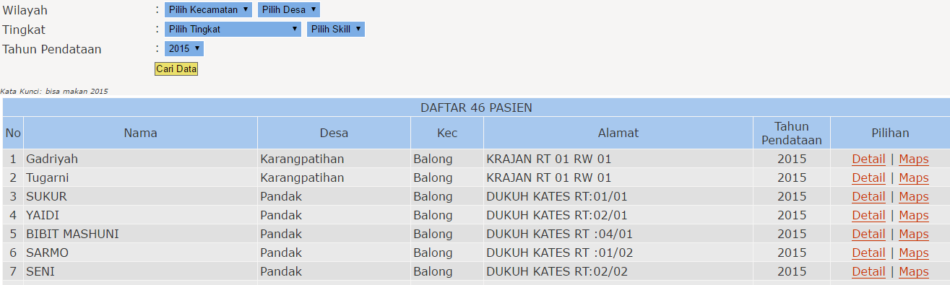
Gambar 3. Tampilan informasi data pasien

Tampilan Rute Map
Informasi jalur menuju keberadaan tempat tinggal pasien keterbelakangan mental ditampilkan pada menu rute map. Da;am hal ini pengguna dapat memanfaatkan layanan rute map sebagai petunjuk arah terbaik menuju rumah pasien. Seperti yang ditampilkan pada gambar 4 merupakan petunjuk jalur dari kota Ponorogo menuju rumah pasien bernama Samsul di desa Sidoharjo Jambon.

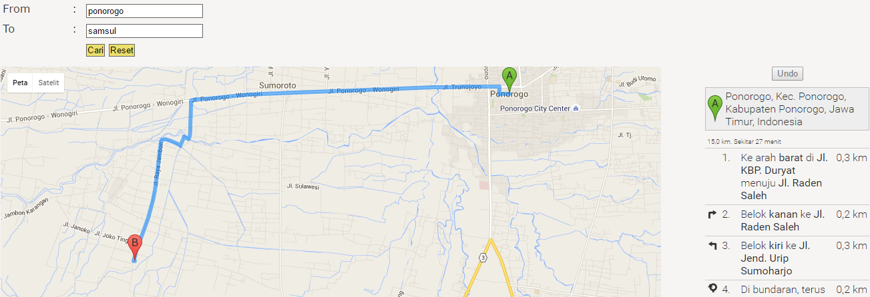
Gambar 4. Tampilan Rute map

Informasi Statistik Populasi Keterbelakangan Mental
Informasi statistik tentang populasi pasien keterbelakangan mental disajikan dalam bentuk grafik. Terdapat empat jenis grafik, yaitu grafik jumlah pasien berdasarkan lingkup per kecamatan, desa, rentang usia, dan kategori keterbelakangan mental. Untuk jumlah pasien berdasarkan lingkup per kecamatan dapat dilihat pada Gambar 4 dimana terdapat grafik yang menunjukkan tren jumlah pasien dalam 5 tahun terakhir. Dari grafik tersebut tampak bahwa Kecamatan Balong memiliki jumlah pasien terbanyak dan memiliki kecendrungan jumlah yang menurun. Sedangkan jumlah
pasien per desa dapat dilihat pada Gambar 6 dimana dimana grafik tersebut
menunjukan bahwa jumlah pasien terbanyak terdapat di desa pandak. Selanjutnya
seperti dijelaskan pada gambar 7 menampilkan populasi pasien berdasarkan rentang
umur disini terlihat bahwa populasi pasien terbanyak pada umur 40 tahun keatas dan
grafik populasi pasien berdasarkan tingkatan seperti yang di jelaskan pada Gambar 8
bahwa populasi pasien terbanyak adalah dengan kategori tingkat rendah. Sistem
menampilkan grafik pasien secara keseluruhan dalam kurun waktu tiap tahun.

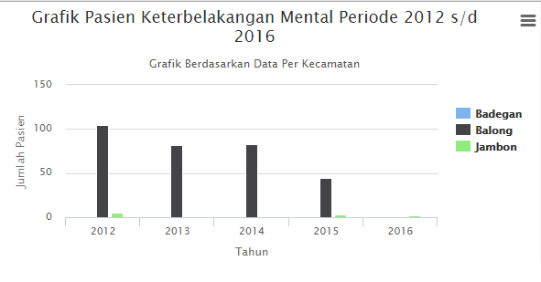
Gambar 5. Grafik populasi berdasarkan lingkup kecamatan

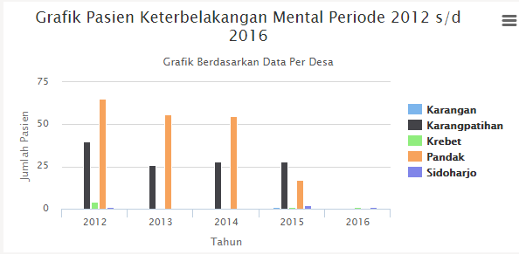
Gambar 6. Grafik populasi berdasarkan linkup desa

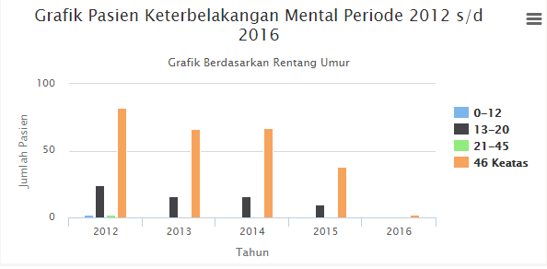
Gambar 7. Grafik populasi berdasarkan rentang umur
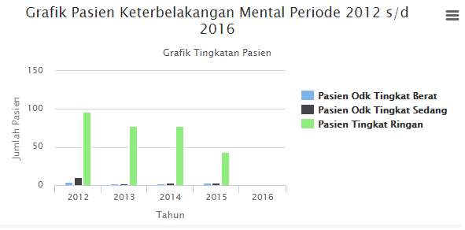
Gambar 8. Grafik populasi berdasarkan rentang umur

Uji Kelayakan Sistem Informasi Geografis
Uji kelayakan dilakukan setelah sistem informasi geografis selasai dibuat. Uji ini dilakukan untuk menganalisis respon pengguna terhadap sistem yang telah dibangun. Pengujian melibatkan 3 jenis pengguna sistem, yakni Masyarakat Umum terdiri dari tiga responden, Pemerintah (petugas dari Dinas Kesehatan dan Dinas Sosial) terdiri dari dua responden, dan Operator (petugas dari perangkat desa yang terdaftar) terdapat lima responden dengan ketentuan masing-masing desa satu responden.
Mekanisme pengujian dilakukan dengan menyebar angket yang terdiri dari 9 pertanyaan yang meliputi: (a) kemudahan pengguna menggunakan sistem, (b) tingkat kebutuhan pengguna terhadap sistem, (c) tingkat kelayakan pada penerapan terhadap sistem, (d) tingkat bantuan yang diberikan, (e) efek beban pengguna terhadap pekerjaan, (f) tingkat kesesuaian kebutuhan penggunaan sistem, (g) kemudahan yang diberikan oleh sistem terhadap pengguna, (h) tingkat kebutuhan peralatan untuk penggunaan sistem, dan (i) kebutuan keahlian dalam menggunakan sistem.
Hasil angket yang disebar kemudian diolah sehingga diperoleh informasi dari sepuluh responden bahwa 100% menyatakan dapat menggunakan sistem dengan mudah, 90% menyatakan membutuhkan sistem, 90% menyatakan sistem layak diterapkan, 90% sistem membantu pengguna, 80% pengguna tidak terbebani oleh adanya sistem, 90% pengguna menyatakan data yang diberikan sesuai dengan kebutuhan pengguna, 100% sistem memberikan kemudahan pada pengguna, 100% menyatakan bahwa pengguna dapat menggunakan sistem tanpa memerlukan peralatan tambahan, 100% pengguna tidak membutuhkan keahlian khusus dalam mengoperasikan sistem. Berdasarkan hasil pengujian ini dapat dinyatakan bahwa sistem informasi yang dibangun bermanfaat dan dapat diaplikasikan di lingkungan dinas-dinas terkait setempat.

Kesimpulan
Dari hasil penelitihan terhadap Sistem Informasi Geografi keterbelakangan mental di kabupaten Ponorogo dapat disimpulkan bahwa :
Sistem dapat digunakan untuk mengelola data sebaran pasien keterbelakangan mental secara akurat dan terbaharukan. Informasi yang ditampilkan meliputi pemetaan populasi kelompok masyarakat keterbelakangan mental yang ada di Kabupaten Ponorogo yang terdiri dari lokasi keberadaan dan sebaran pasien, profil lengkap pasien, kriteria pasien meliputi tingkatan ketrebelakangan mental pasien yaitu ringan, sedang, dan tingkat berat dengan kemampuan masing masing sekil yang dimiliki pasien, waktu pendataan, rute map atau jalur menuju lokasi tempat tinggal pasien dan grafik jumlah pasien keterbelakangan mental..
Informasi yang diberikan oleh sistem dapat digunakan untuk memetakan pasien keterbelakangan mental dan sebagai data base pasien keterbelakangan mental di Kabupaten Ponorogo setiap tahunya sehingga dapat dimanfaatkan oleh pemerintah melalui Dinas Sosial dan Dinas Kesehatan maupun masyarakat umum sebagai acuan untuk penanganan pasien keterbelakangan mental.
Dari hasil uji kelayakan dapat disimpulkan pula bahwa sistem informasi keterbelakangan mental di kabupaten Ponorogo layak diterapkan sebagai sebuah teknologi yang dapat membantu dinas terkait di Kabupaten Ponorogo untuk tindak lanjut penanganan pasien keterbelakangan mental.

Referensi
1. Salmiah S. Retardasi Mental. In: sumatra utara: http://repository.usu.ac.id/; 2010.
2. Ponorogo BK. KABUPATEN PONOROGO DALAM ANGKA 2013. Ponorogo: BPS – Statistics of Ponorogo Regency; 2013.
3. Dr. Muhammad Hanif, MM, M.Pd DNA. STUDI FENOMENOLOGI MASYARAKAT RETARDASI MENTAL. 2014.
4. Orgranisasi Sosial Kasih Sayang Krebet Jambon Ponorogo. Profil organisasi sosial kasih sayang kabupaten Ponorogo. In: Disnaker Ponorogo; 2013.
5. Masykur F. Implementasi sistem informasi geografis menggunakan google maps api dalam pemetaan asal mahasiswa. J SIMETRIS. 2014;5(2):181-186.

